ЗЕЛЕНЫЕ ФИЗМИНУТКИ

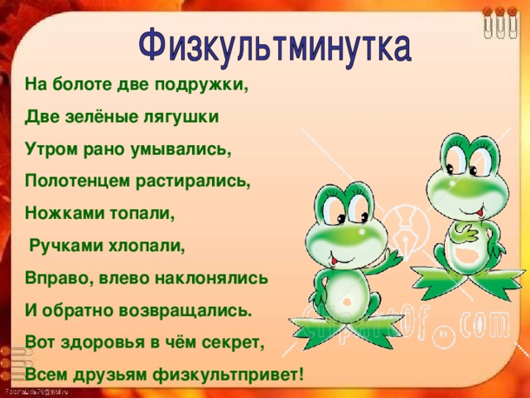Зеленая толстушка
Здесь сидеть мне неохота
(Движения головой к левому – правому плечу, руки на поясе.)
Лучше прыгну я в болото.
(Прыжки на месте.)
Я – зеленая толстушка,
(Хлопок в ладоши.)
Все зовут меня…лягушка.

Зеленый жук
На лужайке, на ромашке
Жук летал в цветной рубашке.
Жу – жу – жу, жу – жу – жу,
Я нашла себе жука
На большой ромашке.
Не хочу держать в руках –
Пусть лежит в кармашке.
(Дети показывают.)
Ой, упал, упал мой жук,
(Нагибаются.)
Нос испачкал пылью.
Улетел, улетел зеленый жук,
Улетел на крыльях.
(Дети машут руками.)

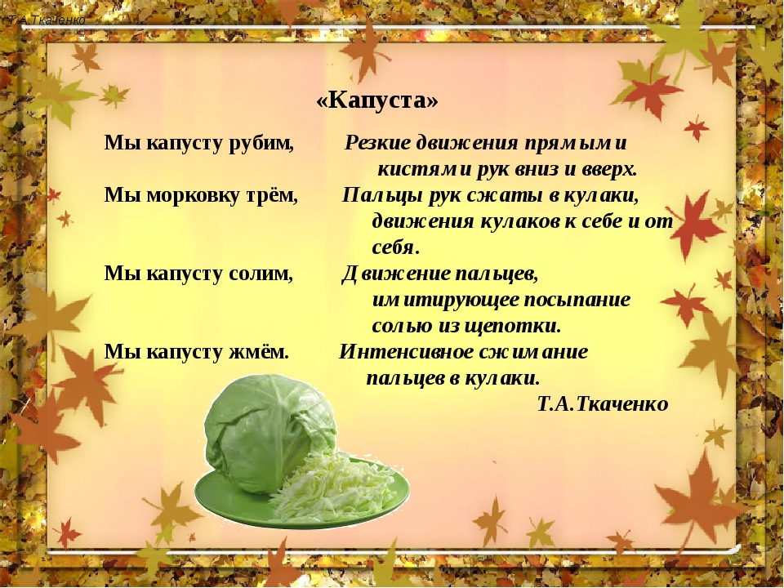
Зеленый луг
Расцветает луг зеленый,
(Руки в стороны – потянулись.)
Раскудрявились леса.
(Руки вверх.)
Держат радугу в ладонях
Голубые небеса.
(Руки перед собой, ладони кверху.)
Теплым солнышком согреты
Загорелые ветра.
(Наклоны туловища влево – вправо, руки на поясе.)
Здравствуй лето,
Здравствуй, лето!
(Прыжки на месте.)
Нашей радости пора.
(Хлопки в ладоши.)

ПАЛЬЧИКОВЫЕ ИГРЫ

